

Муниципальное бюджетное дошкольное образовательное учреждение «Детский сад комбинированного вида № 153» городского округа Самара

**ВСЁ НАЧИНАЕТСЯ С ДЕТСТВА**

**Значение патриотического воспитания детей дошкольного возраста**



**Патриотическое чувство не возникает само по себе**. Это результат длительного целенаправленного воспитания, начиная с самого раннего возраста. **Дошкольное образовательное учреждение призвано формировать у детей первые представления об окружающем мире, отношение к действительности и дать возможность почувствовать себя с ранних лет гражданином своего Отечества.**

Патриотическое воспитание в ДОУ направленно на развитие патриотических чувств у детей дошкольного возраста, на воспитание патриота, любящего свою Родину и гордящегося ею.

     Очень важно приобщить ребенка к культуре своего народа. Чтобы воспитать уважение и гордость за землю, на которой живешь, детям необходимо знать и изучать культуру своих предков. Именно знание истории народа и его культуры поможет в дальнейшем с уважением и интересом относиться к культурным традициям других народов.

   В современном мире задача патриотического воспитания приобретает особую остроту и актуальность и является одной из основных задач дошкольного образования. Воспитать любовь к Родине. А это и любовь к родным местам, и гордость за свой народ, и ощущение своей неразрывности с окружающим миром, и желание сохранять и приумножить богатство своей страны.

  Всем известно, что формирование личности человека происходит в дошкольном возрасте. Поэтому уже с раннего детства нужно воспитывать в ребенке гуманное отношение к окружающему миру, любовь к родному городу, родной природе, семье, дому. В настоящее время предлагается много путей и способов, но нельзя забывать о том, что патриотизм формируется у каждого ребенка индивидуально. Он связан с духовным миром человека, его личными переживаниями.



**Окружающая ребенка обстановка (атмосфера, в которой живет ребенок) становится средством воспитания чувств, представлений, поведения.**

**Общению как средству нравственно-патриотического воспитания отводится особое место. Оно выполняет задачи корректировки представлений о нравственности и патриотизме, на основе пробуждения чувств и формирования отношений.**

**Собственная деятельность детей: игра, труд, учение, художественная деятельность.**

**Природа родного края, которая вызывает у детей гуманные чувства, желание заботиться о тех, кто слабее, кто нуждается в помощи.**

**Художественная литература, изобразительное искусство, музыка, кино, диафильмы, способствует эмоциональной окраске познаваемых явлений.**

Нравственно-патриотическое воспитание детей дошкольного возраста осуществляется с помощью определенных средств и методов:



**Наша задача:**

Приобщать детей к культурному наследию, праздникам, традициям, народно-прикладному искусству, устному народному творчеству, музыкальному фольклору, народным играм.

Знакомить с семьёй, членами семьи, родственниками, родословной, семейными традициями; с детским садом, играми, игрушками, традициями;

с городом, его историей, традициями, выдающимися горожанами, достопримечательностями;

организация творческой продуктивной, игровой деятельности детей, в которой ребенок проявляет сочувствие, заботу о человеке, растениях, животных в разное время года в связи с приспособлением к новым жизненным условиям и ежедневно по необходимости.

**Цель** воспитания патриотизма у детей среднего дошкольного возраста создание условий для формирования потребности совершать добрые дела и поступки, чувство сопричастности к окружающему и развитие качеств - сострадание, сочувствие, находчивость, любознательность.

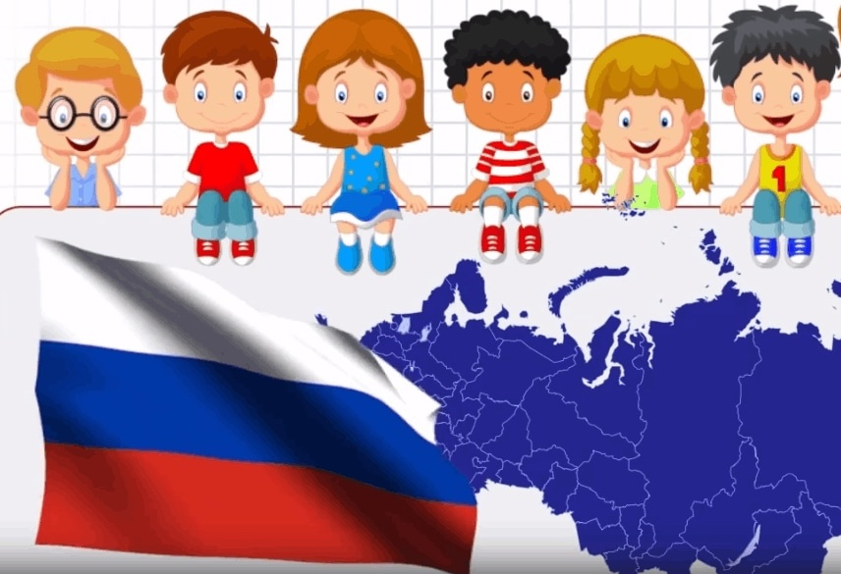

**3**

**4**

**2**

**1**

Торжественные мероприятия, посвящённые государственным праздникам

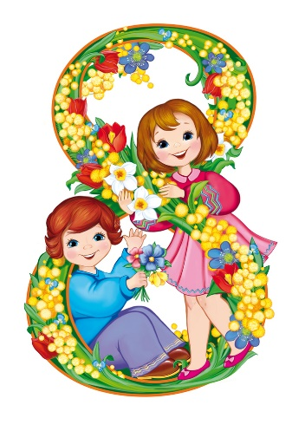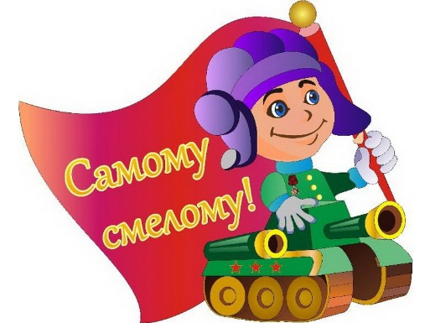

* При подготовке к проведению мероприятия дети узнают историю возникновения праздника, понимают, кому он посвящен и зачем отмечается.  
  Например, **при подготовке празднования Дня Победы** можно провести акцию «Голубь мира», изготовив вместе с детьми белых бумажных голубей как символов мирной жизни. Для самого мероприятия выучить военные песни («Капюша», «День победы» и т. п.), стихотворения соответствующей тематики. Можно организовать встречу с ветеранами или детьми войны в рамках проекта «Такое разное детство: война и мир».  
  При подготовке празднования Дня защитника Отечества у мальчиков формируется понятие, что они будущие мужчины, сильные и крепкие, опора своей семьи, Родины, ее защитники. Провести спортивно-соревновательные конкурсы, занятие-беседу «Нам нужен мир», посвященную армии, которая защищает нашу страну.  
  Международный женский день посвящен формированию у дошкольников семейных ценностей и образа матери, женщины как хранительницы семьи. Традиционно мероприятия в этот день посвящены поздравлению мам и бабушек.  
  Накануне дети своими руками делают для них подарки, развивая свои творческие способности.

Мероприятия по патриотическому воспитанию в ДОУ приурочивают обычно к празднованию соответствующих государственных праздников, таких как День Победы, День защитника Отечества, Международный женский день.



Народные праздники

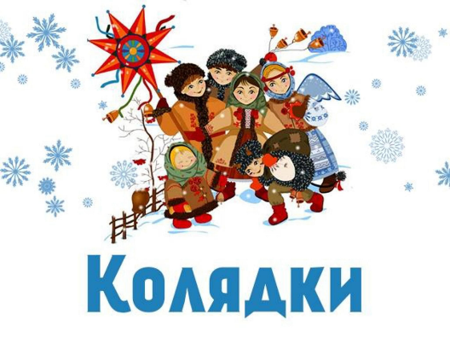

Празднование Масленицы можно организовать во время прогулки, участвовать в нем могут все дети ДОУ одновременно. В представлении принимают участие Зима, Весна, скоморохи. Дошкольники знакомятся с историей возникновения праздника, его сутью и символами. Основной символ Масленицы - блины, к их изготовлению можно привлечь родителей, устроить своеобразную ярмарку.  
Свон символы есть и у праздника Пасхи. Проводится занятие по росписи пасхальных яиц. Здесь существует масса методик и техник, которые дают ребенку возможность развивать свои художественные способности.

Начинают празднования с Рождества и старого Нового года. Дети учат колядки, потом ходят в гости группами, пот, получая сладости в вознаграждение.

Для того чтобы дети воспринимали себя частью своего народа, они должны проникнуться его устоями, понять его самобытность. Для этого в ДОУ организовывают беседы-занятия по ознакомлению с народным бытом, но лучше всего дети осваивают информацию во время игры. Можно отметить народные праздники песнями, танцами, хорошим настроением приобщиться к традициям.

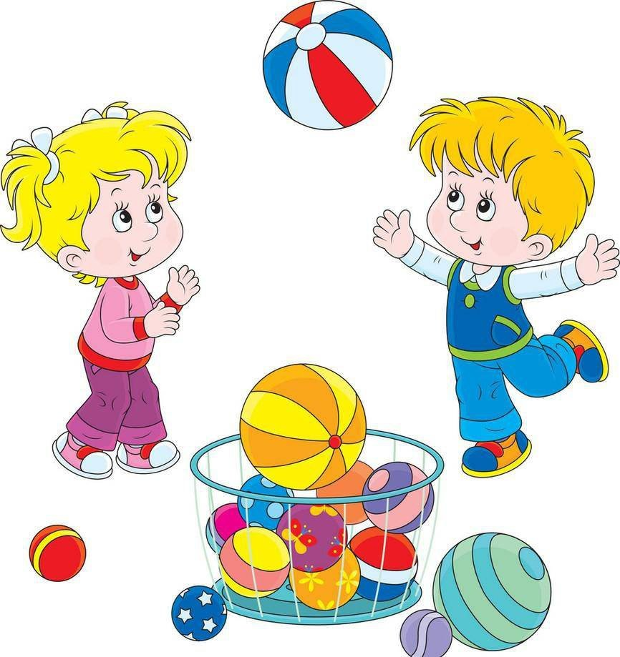

Можно проводить соревнования между одновозрастными группами по соответствующей тематике, например, посвященные русским богатырям. Во время праздника дети знакомятся с русскими былинами о богатырях, с их ратными подвигами. Проводятся такие конкурсы, как:

* «Меткий стрелок» - метание мячиков в цель.
* «Перетягивание каната»
* «Быстрый наездник» - соревнование-эстафета по скачкам на резиновых лошадках или больших мяча.
* «Самый сильный» - выталкивание плечом соперников за границы мата.
* «Богатырская помощь» - разобрать по кубикам вход в пещеру и спасти прекрасную девиц -

Особую роль играют совместные соревнования детей и родителей.

Патриотическое воспитание дошкольников по ФГОС подразумевает воспитание физически здоровой личности. Поэтому физическое развитие является неотъемлемой частью воспитательного процесса. Спортивные игры и конкурсы не только развивают детей, но и формируют чувство команды, единения интересов, укрепляют семейные узы и традиции.

Спортивные игры



Занятия по изучению государственной символики

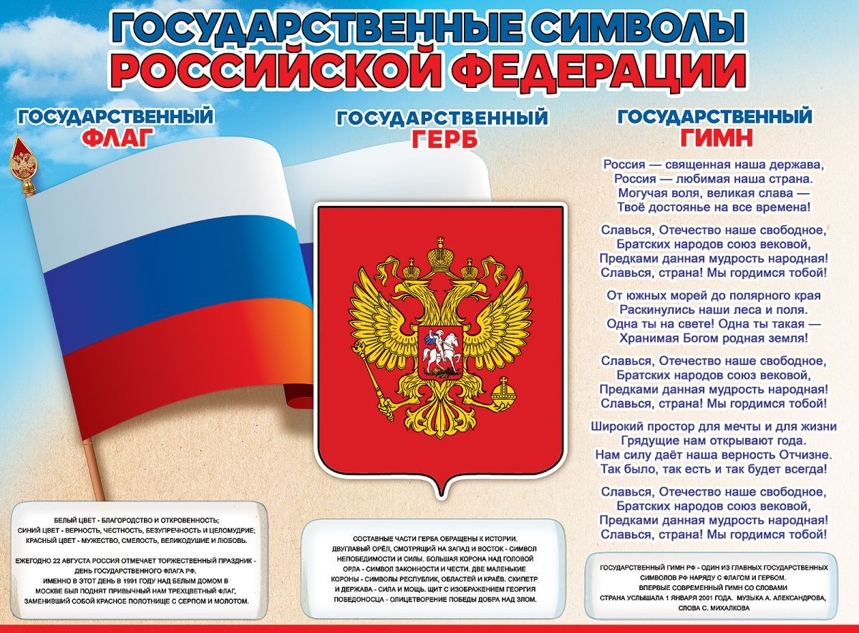

Цель такого занятия привить детям гордость за свою страну, закрепить и расширить знания о государственной символике, познакомить со значением цветов флага и герба, сформировать простейшие географические знания о своем крае, воспитать чувства уважения к флагу, гербу, гимну, а также привить познавательный интерес к истории своей Родины.

Патриотическое воспитание дошкольников по ФГОС подразумевает знание государственной символики страны. Для их изучения проводятся соответствующие занятия-беседы, например, «Люби свою Родину», «Символика России».





**Знакомство с государственными символами**

**Образовательный маршрут по Самаре**

**Список мультфильмов по патриотическому воспитанию**

**Подборка детских песен «Моя Родина - Россия»**

**Сборник патриотических сказок для детей**

**Картотека народных игр**